北京化工大学
实习（实训）总结报告

报告题目电子实习的实训报告

开课学期 第二学期
班 级 自控2401
姓 名 傅思雄
学 号 2024030448
地 点 实验楼A207
报告日期 2026 年 4 月 27 日

前 言
电子工程实习是本科生实践类教学的重要环节，是培养工程师的重要组成部分。学生在校学习了电路与模拟电子技术和电子技术基础（数学部分）等专业的基础理论后，要求学生能把所学过的理论知识与实际联系起来，着重培养自己的实际工作能力，拓宽知识面，达到对学生进行工程师基本素质的训练及锻炼团队合作的目的。本次实训内容主要是完成超外插调频收音机的安装与调试。在此期间穿插有常用电子元器件识别；焊接工艺技术的操作等基础环节。

一 设计类电子产品焊接实训前准备
  - 实训时间与地点
本次实训于第二学期开展 ，主要操作与调试场地设在实验楼A207 。
1.2 实训器材
电烙铁，焊锡丝，镊子，万用表，电路板，电子元件
1.3实训内容与任务
- 立方体的焊接
- 常用电子元器件焊接
3、设计类电子产品制作调试
4、实训总结
二 电路原理分析
2.1 工作原理的分析
主控单元： 系统采用带有 Wi-Fi 功能的 ESP-12F (WT8266-S5) 微控制器作为
核心数据处理单元 。
通信与接口： 通过 CH340C 芯片实现 USB 转 TTL 串口通信 ，外部供电及通信接口支持 16Pin 及 6Pin Type-C 接口，兼容性强 。
电源管理： 系统输入为 5V 直流电 ，通过两路 ME6206A33PG 低压差线性稳压器（LDO）将电压转换为稳定的 3.3V (3V3A, 3V6D) 为模拟电路和主控供电 。
信号采集： 心电模拟信号经过运放电路放大处理后（AMPOUT），送入 ESP-12F 的 ADC 引脚进行模数转换 。
2.2 电路原理图
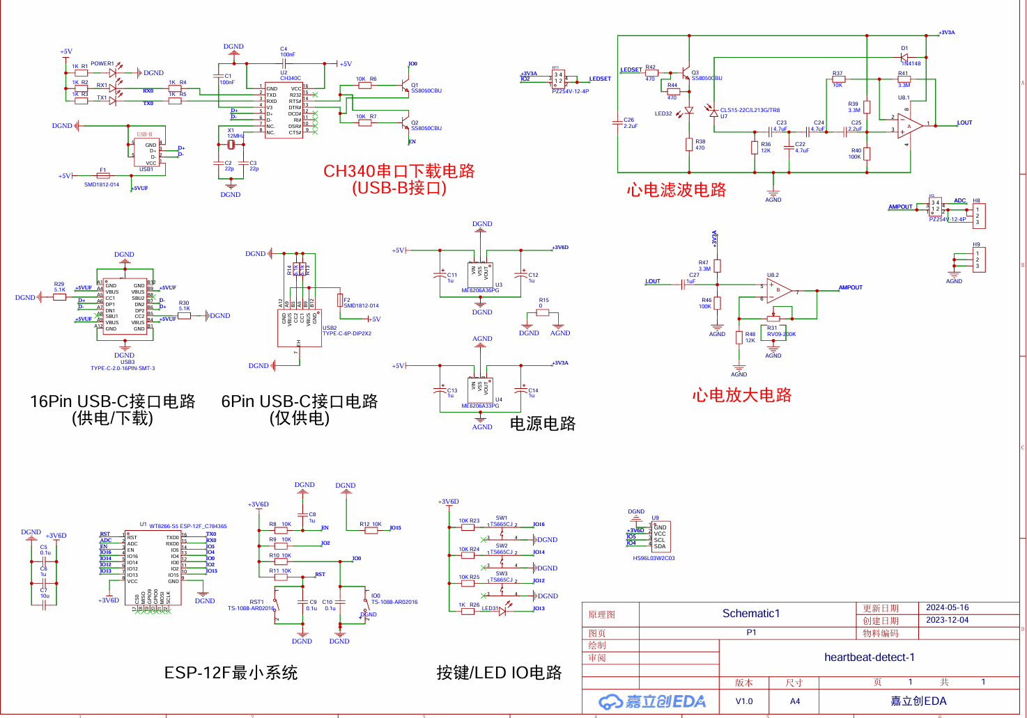

三 焊接过程及注意事项
3.1焊接过程
3.1.1元器件安装及要求：
安装前需对所有元器件进行清点和参数校验，例如准确核对 10K、5.1K 等电阻阻值 ，以及 100nF、2.2uF、4.7uF 等贴片电容的规格 。对于 TYPE-C-2.0-16PIN-SMT 这类高引脚密度的接口，对位必须精准，不可偏斜

3.1.2元器件焊接主次顺序
遵循“先低后高，先贴片后直插”的标准工艺流程。优先焊接 CH340C 和 ME6206A33PG 芯片 ；其次焊接周围的 0603 封装阻容元件及电源指示灯（POWER LED） ；最后焊接高度较高的引脚排针（如 P2254V-12-4P）、轻触开关及按键 。

3.2注意事项
Type-C 接口及 CH340C 的引脚间距极小，极易发生连锡。焊接后务必使用万用表蜂鸣档仔细排查 VBUS、GND 以及数据线（CC1/CC2, D+/D-）之间是否存在短路现象 。

四 调试与安装

静态测试： 焊接完成后，首先进行目视检查，清理残留松香。通电前使用万用表测量 5V 与 GND、3.3V 与 GND 之间的阻值，确保无严重短路 。
电源测试： 接入 USB 电源，观察电源指示灯是否正常亮起 。测量 ME6206A33PG 输出端电压，确认系统供电 3V6D 及 3V3A 稳定在 3.3V 左右 。
联机调试： 将开发板连接至电脑，检查设备管理器是否正确识别 CH340 串口设备 。通过串口工具测试 ESP-12F 的启动日志是否正常打印，并尝试烧录基础测试程序以验证微控制器的工作状态 。
功能验证： 检查OLED屏幕是否正确显示波形

五 实训目的
本次实训旨在将《电路理论》与《模拟/数字电子技术》的课堂知识转化为实际的工程解决能力。通过亲自动手组装与焊接超外差收音机及复杂的物联网硬件开发板（包含电源降压、微控制、ADC信号采集等模块），强化识图能力、焊接规范及故障排查（Debug）的工程逻辑，为后续参与大型专业竞赛及自动化项目开发奠定坚实的硬件基础。

六 总结与体会
在本次为期数周的电子实训中，我经历了从认识基础元器件到独立完成复杂硬件系统焊接与调试的全过程 。在心电计项目的制作中 ，我深刻体会到了理论与实际工程的差异。例如，纸面上的 Type-C 接口与 CH340C 芯片虽然逻辑清晰 ，但在实际焊接时，任何微小的手部抖动或温度失控都可能导致焊盘连锡或虚焊。

